16/05/2017 - BANCO DO BRASIL - 14:34:46
127301273 0010
COMPROVANTE DE PAGAMENTO DE TITULOS
CLIENTE: SANDRO TAVARES
AGENCIA: 1273-4 CONTA: 5.742-8
================================================
BRB - BANCO DE BRASILIA S.A.
------------------------------------------------
07090000876000994710676358070050971600000042013
NR. DOCUMENTO 51.501
DATA DO PAGAMENTO 15/05/2017
VALOR DO DOCUMENTO 420,13
VALOR COBRADO 420,13
================================================
NR.AUTENTICACAO B.EDB.A39.00F.2C9.A38

SISBB - SISTEMA DE INFORMACOES BANCO DO BRASIL
11/05/2017 - AUTOATENDIMENTO - 09.30.09
1273401273 SEGUNDA VIA 0005
COMPROVANTE DE PAGAMENTO
CLIENTE: SANDRO TAVARES
AGENCIA: 1273-4 CONTA: 5.742-8
================================================
Convenio NET SERVICOS
Codigo de Barras 84660000000-0 74650296201-0
70510040000-5 00194330158-8
Data do pagamento 10/05/2017
Valor em Dinheiro 74,65
Valor em Cheque 0,00
Valor Total 74,65
------------------------------------------------
DOCUMENTO: 051002
AUTENTICACAO SISBB: F.91A.AAC.B6D.7D9.D43

11/05/2017 - BANCO DO BRASIL - 09:29:48
127301273 0004
COMPROVANTE DE PAGAMENTO DE TITULOS
CLIENTE: SANDRO TAVARES
AGENCIA: 1273-4 CONTA: 5.742-8
================================================
BANCO ITAU S.A.
------------------------------------------------
34191090081703904054220037770003171550000110443
NR. DOCUMENTO 51.001
DATA DO PAGAMENTO 10/05/2017
VALOR DO DOCUMENTO 1.104,43
DESCONTO/ABATIMENTO 220,89
VALOR COBRADO 883,54
================================================
NR.AUTENTICACAO B.D76.876.49A.C75.8BB

SISBB - SISTEMA DE INFORMACOES BANCO DO BRASIL
10/05/2017 - AUTOATENDIMENTO - 11.07.02
1273401273 SEGUNDA VIA 0009
COMPROVANTE DE PAGAMENTO
CLIENTE: SANDRO TAVARES
AGENCIA: 1273-4 CONTA: 5.742-8
================================================
Convenio CEB
Codigo de Barras 83610000000-6 14720005289-1
31104328899-3 10432881704-4
Data do pagamento 08/05/2017
Valor em Dinheiro 14,72
Valor em Cheque 0,00
Valor Total 14,72
------------------------------------------------
DOCUMENTO: 050801
AUTENTICACAO SISBB: B.F85.455.3DC.E05.394

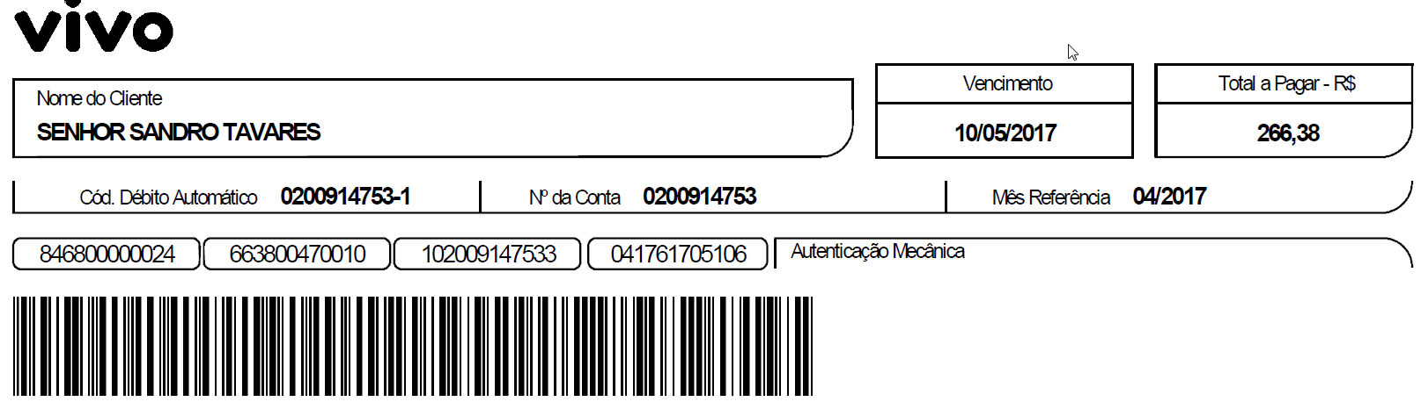
SISBB - SISTEMA DE INFORMACOES BANCO DO BRASIL
10/05/2017 - AUTO-ATENDIMENTO - 14.35.21
1273401273

COMPROVANTE DE PAGAMENTO

CLIENTE: SANDRO TAVARES
AGENCIA: 1273-4 CONTA: 5.742-8
================================================
Convenio VIVO DF
Codigo de Barras 84680000002-4 66380047001-0
10200914753-3 04176170510-6
Data do pagamento 10/05/2017
Valor Total 266,38
================================================
DOCUMENTO: 051003
AUTENTICACAO SISBB: B.6AE.AFC.672.674.ADC

